All. 9 - Prospetto di riepilogo sull’incremento occupazionale
Impresa richiedente
Ragione sociale
P.IVA
Codice fiscale
Matricola INPS

Mensilità di riferimento per calcolo incremento occupazionale | ULA attive |  | Periodo di godimento dell'aiuto | ULA attive | NOTE * |  | Saldo occupazionale | Saldo occupazionale netto  (valore depurato da dimissioni volontarie, invalidità, pensionamento per raggiunti limiti di età, riduzione volontaria dll'orario di lavoro, licenziamento per gisuta causa)
gen-17 |  |  | gen-18
feb-17 |  |  | feb-18
mar-17 |  |  | mar-18
apr-17 |  |  | apr-18
mag-17 |  |  | mag-18
giu-17 |  |  | giu-18
lug-17 |  |  | lug-18
ago-17 |  |  | ago-18
set-17 |  |  | set-18
ott-17 |  |  | ott-18
nov-17 |  |  | nov-18
dic-17 |  |  | dic-18
gen-18 |  |  | gen-19
feb-18 |  |  | feb-19
mar-18 |  |  | mar-19
apr-18 |  |  | apr-19
mag-18 |  |  | mag-19
giu-18 |  |  | giu-19
lug-18 |  |  | lug-19
ago-18 |  |  | ago-19
set-18 |  |  | set-19
ott-18 |  |  | ott-19
nov-18 |  |  | nov-19
dic-18 |  |  | dic-19
gen-19 |  |  | gen-20
feb-19 |  |  | feb-20
mar-19 |  |  | mar-20
apr-19 |  |  | apr-20
mag-19 |  |  | mag-20
giu-19 |  |  | giu-20
lug-19 |  |  | lug-20
ago-19 |  |  | ago-20
set-19 |  |  | set-20
ott-19 |  |  | ott-20
nov-19 |  |  | nov-20
dic-19 |  |  | dic-20
* Indicare eventuali elementi significativi registrati nella base occupazionale dell’impresa ai fini del calcolo del saldo occupazionale, quali ad esempio le variazioni intervenute, le loro motivazioni (ad esempio licenziamenti, pensionamenti, dimissioni, ecc) e la data.

Guida alla compilazione del Prospetto di riepilogo sull’incremento occupazionale

Il prospetto ha lo scopo di evidenziare l’impatto dell’aiuto sull’occupazione dell’impresa e quindi mette a confronto le mensilità nelle quale l’impresa ha assunto il nuovo lavoratore grazie all’incentivo concesso rispetto alle mensilità relative all’anno precedente.
Il prospetto non deve essere allegato alla Domanda di rimborso (DR) ma è uno strumento di supporto per l’impresa beneficiaria al fine di rendere la dichiarazione sul rispetto del requisito in oggetto. Nella DR, infatti, l’impresa beneficiaria è infatti tenuta a dichiarare che, con riferimento al requisito dell’incremento occupazionale:
- Il requisito è garantito per tutte le mensilità di competenza della domanda di aiuto;
- Il requisito non è garantito per le seguenti mensilità __________ di competenza della domanda di aiuto;

Per convenzione, si assegnano al mese tutti i fatti registrati in tale mensilità (assunzioni ma anche licenziamenti, pensionamenti, ecc.), indipendentemente se avvenuti nella prima o nella seconda quindicina. Ipotizzando che l’assunzione sia avvenuta a maggio 2018 (ad esempio un tempo indeterminato), il confronto dovrà essere effettuato tra il periodo Maggio 2018-aprile 2019 rispetto a maggio 2017-aprile 2018. Nella Fig. 1 ciò è indicato con le celle gialle.
Fig. 1
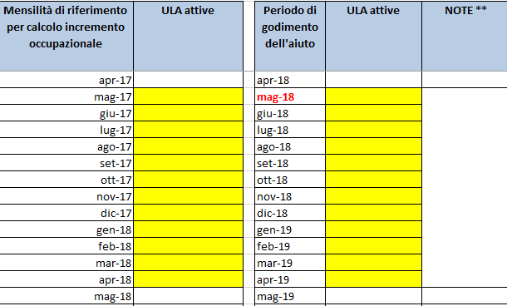
Il prospetto si alimenta attraverso le ULA (unità lavorative annue), le quali sono quindi riferite all’esercizio finanziario dell’impresa. Pertanto non va indicato il valore specifico di ogni singola mensilità ma, per l’esercizio corrispondente, il valore mensile espresso in dodicesimi. Ipotizzando che l’impresa beneficiaria chiuda l’esercizio al 31 dicembre, i valori di riferimento da comparare si riferiranno quindi ai valori delle mensilità relative alle due annualità, evidenziati nelle due gradazioni di giallo (Fig. 2).

Fig. 2
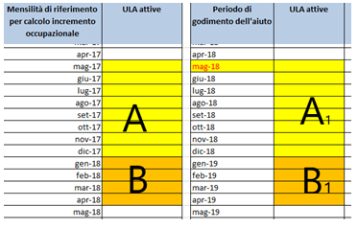
Tranne che per assunzioni effettuate a gennaio, in tutti gli altri casi i periodi di riferimento interesseranno quindi due esercizi. Poiché il prospetto deve evidenziare l’incremento occupazionale garantito dall’aiuto, le ULA aggiuntive date dall’assunzione non devono quindi essere computate nelle mensilità (identificate come B) antecedenti all’assunzione in quanto queste, pur appartenenti al medesimo al medesimo esercizio nel quale l’assunzione è avvenuta, devono distinguersi dai mesi successivi all’assunzione (A₁).

Il saldo occupazionale è garantito se:
- il valore delle mensilità di A1 è maggiore di quello delle mensilità di A, e
- il valore delle mensilità di B1 è maggiore a quello delle mensilità di B.
Provando ad elaborare un prospetto con dei dati esemplificativi, ipotizziamo che l’impresa chiuda l’esercizio al 31 dicembre ed abbia assunto un lavoratore a maggio 2018. In ipotesi, prima dell’assunzione, l’impresa contava 3 dipendenti a tempo pieno e un part time al 50%; inoltre a marzo 2017 si è dimesso un lavoratore full time.
Gli occupati dell’impresa al momento antecedente all’assunzione (esercizio 2017) equivalgono quindi a 3,75 ULA:
Tipologia | Numero dipendenti | ULA
Dipendenti full time per l’intero esercizio | 3 per 12 mesi  1 per 3 mesi | 3  0,25 (1/12x3)
Dipendenti part time 50% | 1 | 0,5

Ipotizzando che l’impresa mantenga inalterata la sua base occupazionale presente al 31- 12-2017 anche per l’intero esercizio 2018 e 2019, la situazione post assunzione (esercizio 2018 e seguenti) si configura secondo la seguente tabella:
Tipologia | Numero dipendenti | ULA
Dipendenti full time per l’intero esercizio | 3 per 12 mesi | 3
Dipendenti part time 50% | 1 | 0,5
Neo assunto incentivato (assunzione maggio 2018) | 1 | 0,58 (1 x 7/12)

Riportando i dati nel prospetto (Fig. 3), si evidenzia come l’incentivo abbia garantito un saldo occupazionale e pertanto l’aiuto è ammissibile in tutte e mensilità. Infatti, nel confronto tra i periodi A – A₁ il saldo è pari a 0,33 e, successivamente, pari a 1 nel confronto B – B₁. Il valore B è pari a 3,5 perché nei mesi antecedenti all’assunzione (gennaio-aprile 2018) non viene computato il valore incrementale del nuovo lavoratore assunto grazie all’incentivo.
Fig. 3
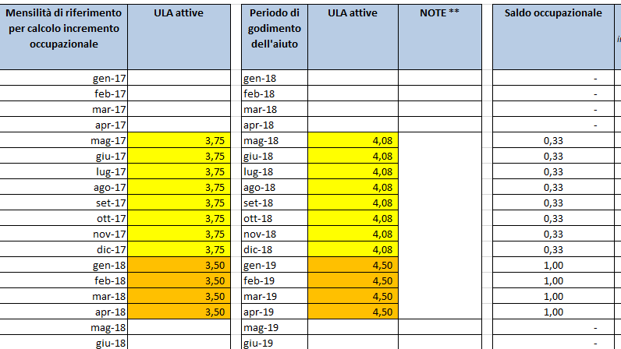

Con un altro esempio, si può ipotizzare, al contrario, che gli occupati dell’impresa, a gennaio 2018, si riducano di una unità per pensionamento di un lavoratore dipendente a tempo pieno. Sempre ipotizzando che l’assunzione incentivata avvenga a maggio 2018 e che a seguire non vi siano ulteriori variazioni, il raffronto dei dati esposti nella tabella sottostante viene riportato nel prospetto Fig. 4.

Tipologia | Numero dipendenti 2017 | Numero dipendenti 2018
Dipendenti full time per l’intero esercizio | 3 per 12 mesi | 2 per 12 mesi  1 neo assunto per 7 mesi (Assunzione maggio 2018)
Dipendenti part time 50% | 1 | 1

Fig. 4
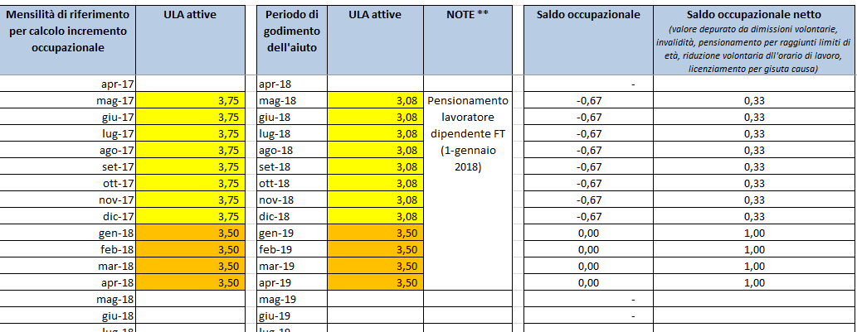
Il saldo occupazionale è negativo (-0,673) nel periodo A/A₁ e nullo (0,00) nel periodo B/B₁. Tuttavia, poiché il pensionamento di un dipendente full time non deve essere considerato, il saldo netto è pari a 0,33 nel primo periodo e 1 nel secondo periodo: ciò si ottiene infatti aggiungendo una ULA FT (quella corrispondente al lavoratore pensionato) al saldo, nella considerazione appunto che, in base all’esempio, il dipendente è andato in pensione il 1° gennaio 2018. Nel caso in cui fosse andato in pensione ad esempio il 28 febbraio 2018, avremmo avuto 2/12 di ULA Lavorate (0,16) da computare nell’esercizio 2018 e 10/12 di ULA (0,83) da aggiungere al saldo. Tale operazione di storno può essere effettuata nel caso in cui si sia registrata, durante l’annualità dell’assunzione incentivata, una diminuzione della base occupazionale dovuta ai seguenti motivi:
- dimissioni volontarie,
- invalidità,
- pensionamento per raggiunti limiti di età,
- riduzione volontaria dell'orario di lavoro,
- licenziamento per giusta causa.
Al contrario, se la diminuzione della base occupazionale fosse dovuta ad altre motivazioni rispetto a quelle sopra elencate, ad esempio un licenziamento per giustificato motivo oggettivo, tale perdita non potrebbe essere conteggiata nel saldo. Nell’esempio sopra riportato, non si raggiungerebbe quindi una saldo occupazionale positivo e quindi l’incentivo non potrebbe essere riconosciuto.

Assunzione di un apprendista
Gli apprendisti non entrano nel calcolo delle ULA. Pertanto, al netto dell’assunzione incentivata, non devono essere considerati né nella base di raffronto (periodi A e B) né in quella di vigenza dell’aiuto (A₁ e B₁). Come contabilizzare quindi la nuova assunzione quando il lavoratore incentivato sia stato assunto con un contratto di apprendistato? Tale lavoratore verrà conteggiato normalmente per un valore pari ad 1 ULA se full time o 0,5 se part time al 50% nell’ambito dei periodi A₁ e B₁: ovviamente, ciò in base al mese di assunzione, considerando i valori di 1 o 0,5 come assunzioni effettuate a gennaio (pari quindi a 12/12).

Assunzione di più lavoratori incentivati
Può capitare che l’impresa abbia effettuato più assunzioni nel corso dell’anno: ai fini della compilazione del prospetto occorre distinguere le seguenti casistiche:
- più assunzioni effettuate, ma una solo beneficiaria dell’incentivo
- più assunzioni effettuate, tutte beneficiarie dell’incentivo
Per quanto riguarda la prima casistica, la compilazione del prospetto seguirà le regole fino ad ora esposte, con la considerazione che nell’esercizio 2018 andranno conteggiate sia le ULA relative al lavoratore incentivato che quelle del/i lavoratore/i non incentivato/i.
Occorre invece specificare la modalità di rappresentazione della seconda casistica, ovvero quella in cui nello stesso esercizio, l’impresa abbia effettuato più assunzioni incentivate. Rispetto a ciò, è parzialmente ininfluente che dette assunzioni incentivate siano relative ad un’unica domanda o al contrario su più domande, in quanto tutte andranno comunque esposte nel prospetto. La variabile da attenzionare riguarda invece l’arco temporale su cui effettuare il raffronto. Potremmo infatti avere il caso più semplice nel quale le assunzioni sono avvenute nella stessa mensilità: in tal caso la compilazione del prospetto segue le procedure ordinarie, con la sola attenzione che nei periodi A₁ e B₁ dovranno essere contabilizzate cumulativamente le ULA di tutti i lavoratori incentivati. Riprendendo l’esempio esposto in Fig. 3 e modificando il dato assunzionale con 2 assunzioni a maggio nel 2018, il prospetto con i nuovi valori è esemplificato nella Fig. 5.
Fig.5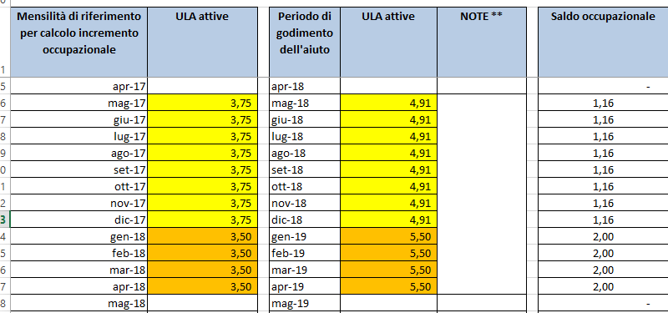

Può capitare al contrario che le assunzioni siano avvenute in mesi diversi. A titolo esemplificativo ipotizziamo che l’impresa abbia effettuato 2 assunzioni incentivate di cui la prima a marzo 2018 e l’altra a maggio 2018. L’effetto di questa ipotesi è l’ampliamento del periodo di osservazione. In base a questa casistica dovremmo infatti osservare l’effetto dell’aiuto su 3 sub-periodi come meglio rappresentato in Fig. 6, ovvero:
- una prima fase nella quale è presente una sola assunzione: nell’esempio, ci si riferisce alle mensilità di marzo e aprile 2018 (celle verdi). In questo sub-periodo, andrà contabilizzata quindi solo l’ULA aggiuntiva legata all’assunzione in oggetto (0,83 ULA relative a 10/12 di un tempo pieno)
- una seconda fase nella quale coesistono le due assunzioni: nell’esempio, ci si riferisce alle mensilità tra maggio e dicembre 2018 (celle gialle), più il successivo esercizio 2019. In questo sub-periodo, andranno contabilizzate in maniera cumulata le ULA aggiuntive di entrambi i lavoratori assunti, per un totale di 1,16 ULA (0,83 ULA relative a 10/12 di un tempo pieno per il primo lavoratore e 0,58 ULA relative a 7/12 di un tempo pieno per il secondo lavoratore).
- Una terza fase relativa al successivo esercizio annuale.
Gli eventi terzi, quali ad esempio licenziamenti, dimissioni, pensionamenti, ecc., che dovessero verificarsi nel 2018 seguono le regole generali di contabilizzazione prima descritte, ovvero A) lo “storno” dal saldo occupazionale nei casi espressamente previsti con il relativo impatto positivo sul saldo occupazionale netto (fig. 4), ovvero B) la perdita di valore in termini di ULA nell’esercizio 2018 qualora l’interruzione del rapporto di lavoro sia dovuto a causali diverse da quelle elencate.

